 |  | S  TG/227/1  ORIGINAL: Inglés  FECHA: 2006-04-05
UNIÓN INTERNACIONAL PARA LA PROTECCIÓN DE LAS OBTENCIONES VEGETALES
GINEBRA

 | LÚPULO  Código UPOV: HUMUL_LUP  Humulus lupulus L. | *

DIRECTRICES

PARA LA EJECUCIÓN DEL EXAMEN

DE LA DISTINCIÓN, LA HOMOGENEIDAD Y LA ESTABILIDAD

Nombre(s) alternativo(s):*

Botanical name | English | French | German | Spanish
Humulus lupulus L. | Hop | Houblon | Hopfen | Lúpulo

La finalidad de estas directrices (“directrices de examen”) es elaborar los principios que figuran en la Introducción General (documento TG/1/3) y sus documentos TGP conexos, con objeto de que sirvan de orientación práctica y detallada para el examen armonizado de la distinción, homogeneidad y estabilidad (DHE) y en particular, para identificar los caracteres apropiados para el examen DHE y producir descripciones armonizadas de variedades.

DOCUMENTOS CONEXOS

Estas directrices de examen deberán leerse en conjunción con la Introducción General y sus documentos TGP conexos.
ÍNDICE Página

1. Objeto de estas directrices de examen 3
2. Material necesario 3
3. Método de examen 3
3.1 Número de ciclos de cultivo 3
3.2 Lugar de ejecución de los ensayos 3
3.3 Condiciones para efectuar el examen 3
3.4 Diseño de los ensayos 4
3.5 Número de plantas/partes de plantas que se han de examinar 4
3.6 Ensayos adicionales 4
4. Evaluación de la distinción, la homogeneidad y la estabilidad 4
4.1 Distinción 4
4.2 Homogeneidad 5
4.3 Estabilidad 5
5. Modo de agrupar las variedades y organización de los ensayos en cultivo 5
6. Introducción a la tabla de caracteres 6
6.1 Categorías de caracteres 6
6.2 Niveles de expresión y notas correspondientes 6
6.3 Tipos de expresión 6
6.4 Variedades ejemplo 7
6.5 Leyenda 7
7. Table of Characteristics/Tableau des caractères/Merkmalstabelle/Tabla de caracteres 8
8. Explicaciones de la tabla de caracteres 14
8.1 Explicaciones relativas a varios caracteres 14
8.2 Explicaciones relativas a caracteres individuales 14
8.3. Codificación BBCH de los estadios fenelógicos del desarrollo del lúpolo (Humulus lupulus L.) (Rossbauer et al., 1995) 17
9. Bibliografía 19
10. Cuestionario técnico 20

Objeto de estas directrices de examen
Las presentes directrices de examen se aplican a todas las variedades de Humulus lupulus L.

Material necesario
2.1 Las autoridades competentes deciden cuándo, dónde y en qué cantidad y calidad se deberá entregar el material vegetal necesario para la ejecución del examen de la variedad. Los solicitantes que presenten material procedente de un país distinto de aquel en el que se efectuará el examen, deberán asegurarse de que se han cumplido todas las formalidades aduaneras y fitosanitarias.

2.2 El material se entregará en forma de raíces en estado de latencia.

2.3 La cantidad mínima de material vegetal que ha de entregar el solicitante deberá ser de: 10 diez raíces en estado de latencia

2.4 El material vegetal proporcionado deberá presentar una apariencia saludable y no carecer de vigor ni estar afectado por enfermedades o plagas importantes.

2.5 El material vegetal deberá estar exento de todo tratamiento que afecte la expresión de los caracteres de la variedad, salvo autorización en contrario o solicitud expresa de las autoridades competentes. Si ha sido tratado, se deberá indicar en detalle el tratamiento aplicado.

Método de examen

3.1 Número de ciclos de cultivo
La duración mínima de los ensayos deberá ser normalmente de dos ciclos de cultivo independientes.

3.2 Lugar de ejecución de los ensayos
Normalmente los ensayos deberán efectuarse en un sólo lugar. En el documento TGP/9 “Examen de la distinción” se ofrece orientación respecto a los ensayos realizados en más de un lugar.

3.3 Condiciones para efectuar el examen
Se deberán efectuar los ensayos en condiciones que aseguren un desarrollo satisfactorio para la expresión de los caracteres pertinentes de la variedad y para la ejecución del examen.

3.3.1 Estado de desarrollo para la evaluación

El estado óptimo de desarrollo para evaluar cada carácter se indica mediante un número en la segunda columna de la tabla de caracteres. Los estados de desarrollo indicados por cada número se describen al final del Capítulo 8.

3.3.2 Tipo de observación

El método recomendado para observar los caracteres se indica en la segunda columna de la tabla de caracteres mediante la siguiente clave:

MG: medición única de un grupo de plantas o partes de plantas
VG: evaluación visual mediante una única observación de un grupo de plantas o partes de plantas

3.4 Diseño de los ensayos

3.4.1 Cada ensayo deberá tener por finalidad la obtención de al menos 10 plantas.

3.4.2 Los ensayos deberán concebirse de tal manera que se permita la extracción de plantas o partes de plantas para efectuar medidas y conteos, sin perjudicar las observaciones ulteriores que deberán efectuarse hasta el final del ciclo de cultivo.

3.5 Número de plantas/partes de plantas que se han de examinar
Salvo indicación en contrario, todas las observaciones deberán efectuarse en 10 plantas o partes de cada una de las 10 plantas.

3.6 Ensayos adicionales
Se podrán efectuar ensayos adicionales para estudiar caracteres pertinentes.

Evaluación de la distinción, la homogeneidad y la estabilidad

4.1 Distinción
4.1.1 Recomendaciones generales

Es de particular importancia para los usuarios de estas directrices de examen consultar la Introducción General antes de tomar decisiones relativas a la distinción. Sin embargo, a continuación se citan una serie de aspectos que han de tenerse en cuenta en las directrices de examen.

4.1.2 Diferencias consistentes

Las diferencias observadas entre variedades pueden ser tan evidentes que no sea necesario más de un ciclo de cultivo. Asimismo, en algunas circunstancias, la influencia del medio ambiente no reviste la importancia suficiente como para requerir más de un único ciclo de cultivo con el fin de garantizar que las diferencias observadas entre variedades son suficientemente consistentes. Una manera de garantizar que una diferencia en un carácter, observada en un ensayo en cultivo, sea lo suficientemente consistente es examinar el carácter en al menos dos ciclos de cultivo independientes.

4.1.3 Diferencias claras

Determinar si una diferencia entre dos variedades es clara depende de muchos factores y, para ello se tendría que considerar, en particular, el tipo de expresión del carácter que se esté examinando, es decir, si éste se expresa de manera cualitativa, cuantitativa o pseudocualitativa. Por consiguiente, es importante que los usuarios de estas directrices de examen estén familiarizados con las recomendaciones contenidas en la Introducción General antes de tomar decisiones relativas a la distinción.

4.2 Homogeneidad
4.2.1 Es particularmente importante que los usuarios de estas directrices de examen consulten la Introducción General antes de tomar decisiones relativas a la homogeneidad. Sin embargo, a continuación se citan una serie de aspectos que han de tenerse en cuenta en las directrices de examen.

4.2.2 Para la evaluación de la homogeneidad, deberá aplicarse una población estándar del 1% una probabilidad de aceptación del 95% como mínimo. En el caso de un tamaño de muestra de 10 plantas, se permitirán 1 planta fuera de tipo.

4.3 Estabilidad
4.3.1 En la práctica no es frecuente que se conduzcan exámenes de la estabilidad que brinden resultados tan fiables como los obtenidos en el examen de la distinción y la homogeneidad. No obstante, la experiencia ha demostrado que en muchos tipos de variedades, cuando una variedad haya demostrado ser homogénea, también podrá considerarse estable.

4.3.2 Cuando corresponda, o en caso de duda, la estabilidad podrá examinarse ya sea cultivando una generación adicional, ya sea examinando un nuevo lote de plantas, para asegurarse de que presenta los mismos caracteres que el material suministrado anteriormente.

Modo de agrupar las variedades y organización de los ensayos en cultivo
5.1 Los caracteres de agrupamiento contribuyen a seleccionar las variedades notoriamente conocidas que se han de cultivar en el ensayo con las variedades candidatas y a la manera en que estas variedades se dividen en grupos para facilitar la evaluación de la distinción.

5.2 Los caracteres de agrupamiento son aquellos en los que los niveles de expresión documentados, aun cuando hayan sido registrados en distintos lugares, pueden utilizarse, individualmente o en combinación con otros caracteres similares: a) para seleccionar las variedades notoriamente conocidas que puedan ser excluidas del ensayo en cultivo utilizado para el examen de la distinción; y b) para organizar el ensayo en cultivo de manera tal que variedades similares queden agrupadas conjuntamente.

5.3 Se ha acordado la utilidad de los siguientes caracteres de agrupamiento:

a) Rama principal: pigmentación antociánica (carácter 1)
b) Planta: porte (carácter 7)
c) Época de madurez para la recolección de conos (carácter 16)
d) Cono: grado de apertura de las brácteas (carácter 19)

5.4 En la Introducción General se dan orientaciones sobre el uso de los caracteres de agrupamiento en el proceso de examen de la distinción.

Introducción a la tabla de caracteres

6.1 Categorías de caracteres
6.1.1 Caracteres estándar de las directrices de examen

Los caracteres estándar de las directrices de examen son aquellos que han sido aprobados por la UPOV para el examen DHE y de los cuales los Miembros de la Unión pueden elegir los que convengan para determinadas circunstancias.

6.1.2 Caracteres con asterisco

Los caracteres con asterisco (señalados con *) son los caracteres incluidos en las directrices de examen que son importantes para la armonización internacional de las descripciones de variedades y que deberán utilizarse siempre en el examen DHE e incluirse en la descripción de la variedad por todos los Miembros de la Unión, excepto cuando el nivel de expresión de un carácter precedente o las condiciones medioambientales de la región lo imposibiliten.

6.2 Niveles de expresión y notas correspondientes
Se atribuyen a cada carácter niveles de expresión con el fin de definir el carácter y armonizar las descripciones. A cada nivel de expresión corresponde una nota numérica para facilitar el registro de los datos y la elaboración y el intercambio de la descripción.

6.3 Tipos de expresión
En la Introducción General figura una explicación de los tipos de expresión de los caracteres (cualitativo, cuantitativo y pseudocualitativo).

6.4 Variedades ejemplo
En caso necesario, se proporcionan variedades ejemplo con el fin de aclarar los niveles de expresión de un carácter.

6.5 Leyenda
(*) carácter con asterisco – véase el capítulo 6.1.2

QL: carácter cualitativo – véase el capítulo 6.3
QN: carácter cuantitativo – véase el capítulo 6.3
PQ: carácter pseudocualitativo – véase el capítulo 6.3

MG, VG: véase el capítulo 3.3.2

(a)-(c) véase “Explicaciones de la tabla de caracteres”, capítulo 8.1

(+) véase “Explicaciones de la tabla de caracteres”, capítulo 8.2.

37-89: véase “Explicaciones de la tabla de caracteres”, capítulo 8.3

Table of Characteristics/Tableau des caractères/Merkmalstabelle/Tabla de caracteres
 |  | English | français |  | deutsch | español |  | Example Varieties/  Exemples/  Beispielssorten/  Variedades ejemplo |  |  | Note/  Nota
1.  (*) | 37-38  VG | Main shoot: anthocyanin coloration | Tige principale: pigmentation anthocyanique |  | Haupttrieb: Anthocyanfärbung | Rama principal: pigmentación antociánica
QN | (a) | absent or very weak | absente ou très faible |  | fehlend oder sehr gering | ausente o muy débil |  | Late Cluster |  |  | 1
 |  | weak | faible |  | gering | débil |  | Willamette |  |  | 3
 |  | medium | moyenne |  | mittel | media |  | Spalter |  |  | 5
 |  | strong | forte |  | stark | fuerte |  | Northern Brewer |  |  | 7
 |  | very strong | très forte |  | sehr stark | muy fuerte |  | Wye Challenger |  |  | 9
2.  (*) | 37-38  VG | Leaf: size of blade | Feuille: taille du limbe |  | Blatt: Größe der Spreite | Hoja: tamaño del limbo
QN | (a) | small | petit |  | klein | pequeño |  | First Gold |  |  | 3
 | (b) | medium | moyen |  | mittel | medio |  | Northern Brewer |  |  | 5
 |  | large | grand |  | groß | grande |  | Nugget |  |  | 7
3.  (*) | 37-38  VG | Leaf: blistering of upper side of blade | Feuille: cloqûre de la face supérieure du limbe |  | Blatt: Blasigkeit der Oberseite der Spreite | Hoja: abullonado del haz del limbo
QN | (a)  (b) | absent or very weak | absente ou très faible |  | fehlend oder sehr gering | ausente o muy débil |  |  |  |  | 1
 |  | weak | faible |  | gering | débil |  | Columbus |  |  | 3
 |  | medium | moyenne |  | mittel | medio |  | Perle |  |  | 5
 |  | strong | forte |  | stark | fuerte |  |  |  |  | 7
4. | 37-38  VG | Leaf: color of upper side of blade | Feuille: couleur de la face supérieure du limbe |  | Blatt: Farbe der Oberseite der Spreite | Hoja: color del haz del limbo
PQ | (a) | yellow | jaune |  | gelb | amarillo |  | Diva |  |  | 1
 | (b) | yellow green | vertjaune |  | gelbgrün | verde amarillento |  | Comet |  |  | 2
 |  | green | vert |  | grün | verde |  | Brewers Gold, Wye Target |  |  | 3
5.  (*) | 37-38  VG | Only green varieties: Leaf: intensity of green color of upper side of blade | Seulement les variétés vertes: Feuille: intensité de couleur verte de la face supérieure du limbe |  | Nur grüne Sorten: Blatt: Intensität der Grünfärbung der Oberseite der Spreite | Únicamente las variedades verdes: Hoja: intensidad del color verde del haz del limbo
QN | (a) | light | clair |  | hell | claro |  | Brewers Gold |  |  | 3
 | (b) | medium | moyen |  | mittel | medio |  | Nugget |  |  | 5
 |  | dark | foncé |  | dunkel | oscuro |  | Wye Target |  |  | 7
6.  (*)  (+) | 67  MG | Time of flowering | Époque de floraison |  | Zeitpunkt der Blüte | Época de floración
QN |  | early | précoce |  | früh | precoz |  | Northern Brewer |  |  | 3
 |  | medium | moyenne |  | mittel | media |  | Wye Target |  |  | 5
 |  | late | tardive |  | spät | tardía |  | Hersbrucker Spät |  |  | 7
7.  (*) | 87-89  VG | Plant: growth type | Plante: port |  | Pflanze: Wuchstyp | Planta: porte
QL |  | dwarf | naine |  | Zwergtyp | enana |  | First Gold |  |  | 1
 |  | normal | normale |  | Normaltyp | normal |  | Hallertauer Magnum |  |  | 2
8.  (*)  (+) | 87-89  VG | Plant: shape | Plante: forme |  | Pflanze: Wuchsform | Planta: forma
PQ |  | fusiform | fusiforme |  | spindelförmig | fusiforme |  | Northern Brewer |  |  | 1
 |  | fusiform to cylindrical | fusiforme à cylindrique |  | spindelförmig bis zylindrisch | fusiforme a cilíndrica |  | Hallertauer Taurus |  |  | 2
 |  | cylindrical | cylindrique |  | zylindrisch | cilíndrica |  | Hallertauer Magnum |  |  | 3
 |  | cylindrical to club-shaped | cylindrique à claviforme |  | zylindrisch bis keulenfömig | cilíndrica a forma de garrote |  | Willamette |  |  | 4
 |  | club-shaped | claviforme |  | keulenfömig | forma de garrote |  | Spalter Select |  |  | 5
 |  | cylindrical to conic | cylindrique à conique |  | zylindrisch bis kegelförmig | cilíndrica a cónica |  | Galena |  |  | 6
 |  | conic | conique |  | kegelförmig | cónica |  | Glacier |  |  | 7
9.  (*)  (+) | 87-89  VG | Plant: volume of head | Plante: volume de la tête |  | Pflanze: Kopfvolumen | Planta: volumen del cogollo
QN |  | very low | très faible |  | sehr gering | muy bajo | First Gold |  |  | 1
 |  | low | faible |  | gering | bajo | Spalter |  |  | 3
 |  | medium | moyen |  | mittel | medio | Saphir |  |  | 5
 |  | high | élevé |  | hoch | alto | Nugget |  |  | 7
 |  | very high | très élevé |  | sehr hoch | muy alto | Spalter Select |  |  | 9
10.  (*) | 87-89  VG | Side shoot from middle third of plant: length | Pousse latérale depuis le tiers médian de la plante: longueur |  | Seitentrieb aus dem mittleren Pflanzen-drittel: Länge | Brote lateral del tercio medio de la planta: longitud
QN |  | short | courte |  | kurz | corto | First Gold |  |  | 3
 |  | medium | moyenne |  | mittel | medio | Northern Brewer |  |  | 5
 |  | long | longue |  | lang | largo | Tettnanger |  |  | 7
 |  | very long | très longue |  | sehr lang | muy largo | Late Cluster |  |  | 9
11.  (*) | 87-89  VG | Side shoot from upper third of plant: length | Pousse latérale depuis le tiers supérieur de la plante: longueur |  | Seitentrieb aus dem oberen Pflanzen-drittel: Länge | Brote lateral del tercio superior de la planta: longitud
QN |  | short | courte |  | kurz | corto | Northern Brewer |  |  | 3
 |  | medium | moyenne |  | mittel | medio | Columbus |  |  | 5
 |  | long | longue |  | lang | largo | Brewers Gold |  |  | 7
12.  (*)  (+) | 87-89  VG | Side shoot from middle third of plant: density of foliage | Pousse latérale depuis le tiers médian de la plante: densité du feuillage |  | Seitentrieb aus dem mittleren Pflanzen-drittel: Dichte der Belaubung | Brote lateral del tercio medio de la planta: densidad del follaje
QN |  | sparse | faible |  | gering | escasa |  |  |  | 3
 |  | medium | moyenne |  | mittel | media | Fuggle |  |  | 5
 |  | dense | dense |  | hoch | densa | Northern Brewer |  |  | 7
13.  (*)  (+) | 87-89  VG | Side shoot from middle third of plant: number of cones per node | Pousse latérale depuis le tiers médian de la plante: nombre de cônes par nœud |  | Seitentrieb aus dem mittleren Pflanzen-drittel: Anzahl Zapfen je Nodium | Brote lateral del tercio medio de la planta: número de conos por nudo
QN |  | few | petit |  | gering | bajo | Spalter |  |  | 3
 |  | medium | moyen |  | mittel | medio | Hallertauer Merkur |  |  | 5
 |  | many | grand |  | groß | alto | Perle |  |  | 7
14.  (*)  (+) | 87-89  VG | Side shoot from middle third of plant: total number of cones | Pousse latérale depuis le tiers médian de la plante: nombre total de cônes |  | Seitentrieb aus dem mittleren Pflanzen-drittel: Gesamtzahl der Zapfen | Brote lateral del tercio medio de la planta: número total de conos
QN |  | few | petit |  | gering | bajo | Herald |  |  | 3
 |  | medium | moyen |  | mittel | medio | Hallertauer Magnum |  |  | 5
 |  | many | grand |  | groß | alto | Brewers Gold |  |  | 7
15.  (*)  (+) | 87-89  VG | Side shoot from upper third of plant: total number of cones | Pousse latérale depuis le tiers supérieur de la plante: nombre total de cônes |  | Seitentrieb aus dem oberen Pflanzen-drittel: Gesamtzahl der Zapfen | Brote lateral del tercio superior de la planta: número total de conos
QN |  | very few | très petit |  | sehr gering | muy bajo | Herald |  |  | 1
 |  | few | petit |  | gering | bajo | Spalter |  |  | 3
 |  | medium | moyen |  | mittel | medio | Tettnanger |  |  | 5
 |  | many | grand |  | groß | alto | Aurora |  |  | 7
 |  | very many | très grand |  | sehr groß | muy alto | Hersbrucker Spät |  |  | 9
16.  (*)  (+) | 89  MG | Time of picking maturity of cones | Époque de maturité pour la cueillette des cônes |  | Zeitpunkt der Pflückreife der Zapfen | Época de madurez para la recolección de conos
QN |  | early | précoce |  | früh | precoz | Northern Brewer |  |  | 3
 |  | medium | moyenne |  | mittel | media | Hallertauer Merkur |  |  | 5
 |  | late | tardive |  | spät | tardía | Nugget |  |  | 7
17.  (*) | 89  VG | Cone: size | Cône: taille |  | Zapfen: Größe | Cono: tamaño
QN | (c) | small | petit |  | klein | pequeño | Saphir |  |  | 3
 |  | medium | moyen |  | mittel | medio | Hersbrucker Spät |  |  | 5
 |  | large | grand |  | groß | grande | Tettnanger |  |  | 7
18.  (*)  (+) | 89  VG | Cone: shape | Cône: forme |  | Zapfen: Form | Cono: forma
PQ | (c) | cylindrical | cylindrique |  | zylindrisch | cilíndrica | Wye Target |  |  | 1
 |  | narrow ovate | ovale étroit |  | schmal eiförmig | oval estrecha | Northern Brewer |  |  | 2
 |  | medium ovate | ovale moyen |  | mittel eiförmig | oval media | Nugget |  |  | 3
 |  | broad ovate | ovale large |  | breit eiförmig | oval ancha | Brewers Gold |  |  | 4
 |  | globose | globulaire |  | kugelförmig | globosa |  |  |  | 5
19.  (*) | 89  VG | Cone: degree of opening of bracts | Cône: degré d’ouverture des bractées | Zapfen: Öffnungsgrad der Deckblätter |  | Cono: grado de apertura de las brácteas
QN | (c) | closed | fermées | geschlossen |  | cerradas | Wye Target |  | 1
 |  | slightly open | légèrement ouvertes | leicht geöffnet |  | ligeramente abiertas | Perle |  | 2
 |  | clearly open | nettement ouvertes | deutlich geöffnet |  | claramente abiertas | Brewers Gold |  | 3
20.  (*) | 89  VG | Cone: intensity of green color | Cône: intensité de la couleur verte | Zapfen: Intensität der Grünfärbung |  | Cono: intensidad del color verde
QN | (c) | light | clair | hell |  | claro | Admiral |  | 3
 |  | medium | moyen | mittel |  | medio | Wye Challenger |  | 5
 |  | dark | foncé | dunkel |  | oscuro | Wye Target |  | 7
21.  (*) | 89  VG | Bract: size | Bractée: taille | Deckblatt: Größe |  | Bráctea: tamaño
QN | (c) | small | petite | klein |  | pequeño | Saphir |  | 3
 |  | medium | moyenne | mittel |  | medio | Northern Brewer |  | 5
 |  | large | grande | groß |  | grande | Herald |  | 7
22.  (*)  (+) | 89  VG | Bract: ratio width/ length | Bractée: rapport largeur/longueur | Deckblatt: Verhältnis Breite/Länge |  | Bráctea: relación anchura/longitud
QN | (c) | small | petit | klein |  | pequeña |  |  | 3
 |  | medium | moyen | mittel |  | media | Aurora |  | 5
 |  | large | grand | groß |  | grande | Wye Target |  | 7
23.  (*)  (+) | 89  VG | Bract: length of apex | Bractée: longueur du sommet | Deckblatt: Länge der Spitze |  | Bráctea: longitud del ápice
 |  | very short | très court | sehr kurz |  | muy corto |  |  | 1
QN | (c) | short | court | kurz |  | corto | Wye Target |  | 3
 |  | medium | moyen | mittel |  | medio | Perle |  | 5
 |  | long | long | lang |  | largo | Brewers Gold |  | 7
 |  | very long | très long | sehr lang |  | muy largo |  |  | 9

Explicaciones de la tabla de caracteres

8.1 Explicaciones relativas a varios caracteres

Los caracteres que contengan la siguiente clave en la segunda columna de la tabla de caracteres deberán examinarse como se indica a continuación:

(a) Caracteres 1 a 5: los tipos enanos deberán observarse en una fase de desarrollo comparable a la de los tipos normales.

(b) Hoja: todas las observaciones sobre hojas deberán realizarse en hojas plenamente desarrolladas de la rama principal.

(c) Conos y brácteas: todas las observaciones sobre conos y brácteas deberán efectuarse en conos mayores plenamente desarrollados, a partir del cogollo de la planta (el tercio superior de la planta).

8.2 Explicaciones relativas a caracteres individuales
Ad. 6: Época de floración

Aproximadamente el 70% de las flores se abren en el 50% de las plantas.

Ad. 8: Planta: forma
Ad. 9: Planta: volumen del cogollo

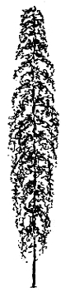  cogollo (tercio superior de la planta) | 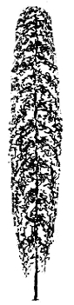 | 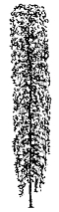 | 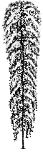 | 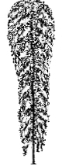 | 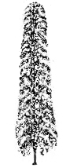 | 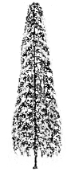
1 | 2 | 3 | 4 | 5 | 6 | 7
fusiforme | fusiforme a cilíndrica | cilíndrica | cilíndrica a forma de garrote | forma de garrote | cilíndrica a cónica | cónica

“Planta: volumen del cogollo” tiene relación con “Planta: forma”, pero existe además una variación clara del volumen del cogollo en el marco de la misma forma. El mismo volumen de cogollo puede observarse en diferentes formas. Por lo tanto, deberán observarse ambos caracteres.
Ad. 12: Brote lateral del tercio medio de la planta: densidad del follaje

Observación de los brotes laterales del tercio medio. El aspecto total de las hojas de los brotes laterales deberá observarse sin tener en cuenta la cantidad y la medida de las hojas individualmente.

Ad. 13: Brote lateral del tercio medio de la planta: número de conos por nudo
Ad. 14: Brote lateral del tercio medio de la planta: número total de conos
Ad. 15: Brote lateral del tercio superior de la planta: número total de conos

El número de conos de los brotes laterales puede variar en una misma planta. Por lo tanto, los brotes laterales del tercio medio y superior de la planta deberán considerarse por separado (caracteres 14 y 15). Asimismo, puede observarse una diferencia en el número de conos por nudo (carácter 13). El número de conos por nudo deberá estimarse en la parte central de los brotes laterales del tercio medio de la planta.

Ad 16: Época de madurez para la recolección de conos

Se observará cuando casi todos los conos hayan alcanzado el grado final de apertura de las brácteas y hayan producido lupulino dorado y desarrollado plenamente su aroma. Los conos crujen cuando se los presiona ligeramente con los dedos.

Ad. 18: Cono: forma

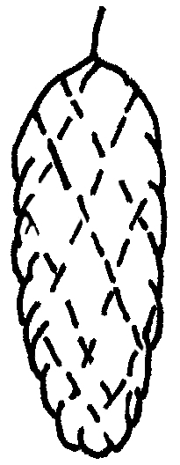 | 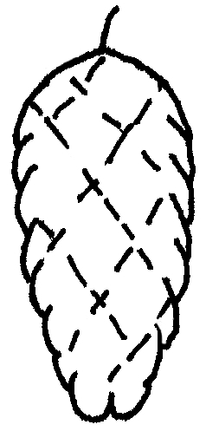 | 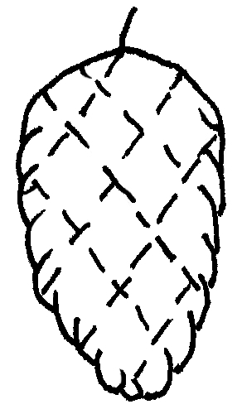 | 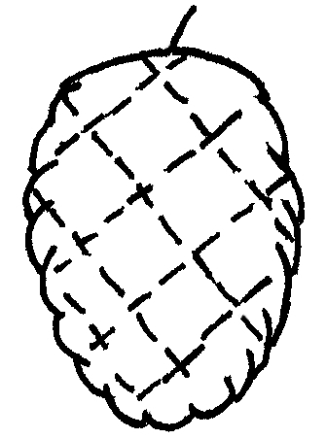 | 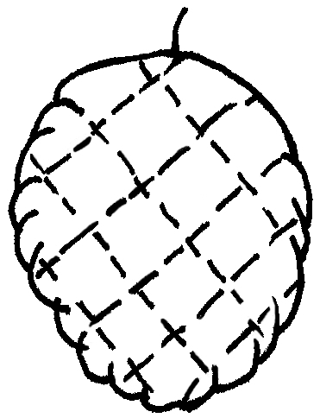
1 | 2 | 3 | 4 | 5
cilíndrica | oval estrecha | oval media | oval ancha | globosa

Ad. 22: Bráctea: relación anchura/longitud

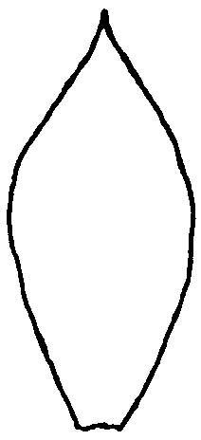 |  |  |  | 
3 | 5 |  | 7
pequeña | media |  | grande

Ad. 23: Bráctea: longitud del ápice

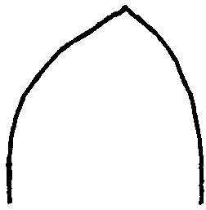 | 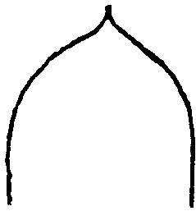 | 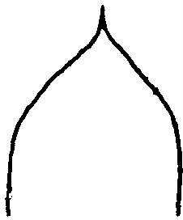 | 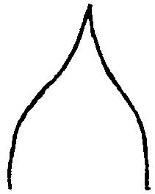 | 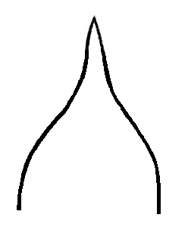
1 | 3 | 5 | 7 | 9
muy corto | corto | medio | largo | muy largo

8.3. Codificación BBCH de los estadios fenelógicos del desarrollo del lúpolo
(Humulus lupulus L.) (Rossbauer et al., 1995)

Código | Descripción
Estadio principal 0 | Brotación
00 | Reposo vegetativo: Planta en estadio de reposo - sin corte
01 | Reposo vegetativo: Planta en estadio de reposo - con corte
07 | Comienzo del crecimiento de las plumillas
08 | Brotación: vástagos salen a la superficie del suelo - sin corte
09 | Brotación: vástagos salen a la superficie del suelo - con corte
Estadio principal 1 | Desarrollo de las hojas
11 | Primer par de hojas desplegadas
12 | Segundo par de hojas desplegadas (comienzo de la facultad de torcer)  Los estadios continúan hasta ...
19 | Nueve o más pares de hojas desplegadas
Estadio principal 2 | Formación de brotes laterales
21 | Primer par de brotes laterales visible
22 | Segundo par de brotes laterales visible  Los estadios continúan hasta ...
29 | Nueve o más pares de brotes laterales visibles (brotes de segundo orden comienzan a desarrollarse)
Estadio principal 3 | Crecimiento longitudinal
31 | Plantas alcanzan 10 % de la longitud final
32 | Plantas alcanzan 20 % de la longitud final  Los estadios continúan hasta ...
38 | Plantas alcanzan longitud final
39 | Fin del crecimiento longitudinal
Estadio principal 4 | -
Estadio principal 5 | Aparición del órgano floral
51 | Yemas de las inflorescencias visibles
55 | Yemas agrandadas
Estadio principal 6 | Floración
61 | Comienzo de la floración: 10% de las flores abiertas
65 | Plena floración: 50% de las flores abiertas
69 | Fin de la floración
Estadio principal 7 | Formación del fruto
71 | Comienzo de la formación de las cabezuelas: 10% de las inflorescencias han desarrollado cabezuelas
75 | Plena formación de la cabezuelas: las cabezuelas están visibles en todas las inflorescencias, cabezuelas blandas; estigmas aún presentes
79 | Formación de las cabezuelas completa: casi todas las cabezuelas han alcanzado su tamaño final; hipsófilo y brácteas ligeramente abiertas, verdes
Estadio principal 8 | Maduración de frutos y semillas
81 | Comienzo de la madurez: el 10% de las cabezuelas cerradas
85 | Madurez avanzado: 50% de las cabezuelas cerradas
87 | 70% de las cabezuelas cerradas
89 | Madurez de cosecha: cabezuelas cerradas; lupulina de color amarillo, aroma desarrollado
Estadio principal 9 | Comienzo del reposo vegetativo
92 | Sobremadurez: cabezuelas de color amarillo-pardo; el aroma comienza a perderse
97 | Reposo vegetativo: partes vegetales aéreas muertas

Bibliografía
Meier, U. (Editor), 1997: Growth Stages of Mono- and Dicotyledonous Plants. BBCH-Monograph. Blackwell Wissenschafts-Verlag, Berlín, Viena.

Cuestionario técnico
CUESTIONARIO TÉCNICO |  |  | Página {x} de {y} | Número de referencia:
 |  |  |  | Fecha de la solicitud:
 |  |  |  | (no debe ser rellenado por el solicitante)
CUESTIONARIO TÉCNICO
rellénese junto con la solicitud de derechos de obtentor

1. Objeto del Cuestionario Técnico
1.1 Nombre botánico |  | Humulus lupulus L.
1.2 Nombre común |  | Lúpulo
2. Solicitante
Nombre
Dirección
Número de teléfono
Número de fax
Dirección de correo-e
Obtentor (si no es el solicitante)
3. Denominación propuesta y referencia del obtentor
Denominación propuesta
(si procede)

Referencia del obtentor
#4. Información sobre el método de obtención y la reproducción de la variedad

4.1 Método de obtención

Variedad resultante de:

4.1.1 Cruzamiento

a) cruzamiento controlado [ ]
(sírvase mencionar las variedades parentales)

b) cruzamiento parcialmente conocido [ ]
(sírvase mencionar la(s) variedad(es)
parental(es) conocidas)

c) cruzamiento desconocido [ ]

4.1.2 Mutación [ ]
(sírvase mencionar la variedad parental)

4.1.3 Descubrimiento y desarrollo [ ]
(sírvase mencionar dónde y cuándo ha sido
descubierta y cómo ha sido desarrollada la variedad)

4.1.4 Otro [ ]
(sírvase proporcionar detalles)

4.2 Método de reproducción de la variedad

5. Caracteres de la variedad que se deben indicar (el número entre paréntesis indica el carácter correspondiente en las Directrices de Examen; especifíquese la nota apropiada).

 | Caracteres |  |  |  | Variedades ejemplo | Nota
5.1  (1) | Rama principal: pigmentación antociánica
 | ausente o muy débil |  |  |  | Late Cluster | 1[ ]
 | débil |  |  |  | Willamette | 3[ ]
 | media |  |  |  | Spalter | 5[ ]
 | fuerte |  |  |  | Northern Brewer | 7[ ]
 | muy fuerte |  |  |  | Wye Challenger | 9[ ]
5.2  (7) | Planta: porte
 | enana |  |  |  | First Gold | 1[ ]
 | normal |  |  |  | Hallertauer Magnum | 2[ ]
5.3  (10) | Brote lateral del tercio medio de la planta: longitud
 | corto |  |  |  | First Gold | 3[ ]
 | medio |  |  |  | Northern Brewer | 5[ ]
 | largo |  |  |  | Tettnanger | 7[ ]
 | muy largo |  |  |  | Late Cluster | 9[ ]
5.4  (15) | Brote lateral del tercio superior de la planta: número total de conos
 | muy bajo |  |  |  | Herald | 1[ ]
 | bajo |  |  |  | Spalter | 3[ ]
 | medio |  |  |  | Tettnanger | 5[ ]
 | alto |  |  |  | Aurora | 7[ ]
 | muy alto |  |  |  | Hersbrucker Spät | 9[ ]
 | Caracteres |  |  |  | Variedades ejemplo | Nota
5.5  (16) | Época de madurez para la recolección de conos
 | precoz |  |  |  | Northern Brewer | 3[ ]
 | media |  |  |  | Hallertauer Merkur | 5[ ]
 | tardía |  |  |  | Nugget | 7[ ]
5.6  (17) | Cono: tamaño
 | pequeño |  |  |  | Saphir | 3[ ]
 | medio |  |  |  | Hersbrucker Spät | 5[ ]
 | grande |  |  |  | Tettnanger | 7[ ]
5.7  (19) | Cono: grado de apertura de las brácteas
 | cerradas |  |  |  | Wye Target | 1[ ]
 | ligeramente abiertas |  |  |  | Perle | 2[ ]
 | claramente abiertas |  |  |  | Brewers Gold | 3[ ]
5.8  (23) | Bráctea: longitud del ápice
 | muy corto |  |  |  |  | 1[ ]
 | corto |  |  |  | Wye Target | 3[ ]
 | medio |  |  |  | Perle | 5[ ]
 | largo |  |  |  | Brewers Gold | 7[ ]
 | muy largo |  |  |  |  | 9[ ]

CUESTIONARIO TÉCNICO |  | Página {x} de {y} |  | Número de referencia:
6. Variedades similares y diferencias con respecto a esas variedades

Sírvase utilizar la tabla y el recuadro de comentarios siguientes para suministrar información acerca de la diferencia entre su variedad candidata y la variedad o variedades que, a su leal saber y entender, es o son más similares. Esta información puede ser útil para que las autoridades encargadas del examen realicen el examen de la distinción.

Denominación(es) de la(s) variedad(es) similar(es) a la variedad candidata | Carácter(es) respecto del (de los) que la variedad candidata difiere de la(s) variedad(es) similar(es) |  | Describa la expresión del (de los) carácter(es) de la(s) variedad(es) similar(es) |  | Describa la expresión del (de los) carácter(es) de su variedad candidata
Ejemplo
Observaciones:

#7. Información complementaria que pueda facilitar el examen de la variedad

7.1 Además de la información suministrada en los Capítulos 5 y 6, ¿existen caracteres adicionales que puedan contribuir a distinguir la variedad?

Sí [ ] No [ ]

(En caso afirmativo, sírvase especificar)

7.2 ¿Existen condiciones especiales de cultivo de la variedad o de realización del examen?

Sí [ ] No [ ]

(En caso afirmativo, sírvase especificar)

7.3 Tipo de utilización de la variedad

Aroma [ ]
Amargor [ ]
Alfa elevada [ ]
Ornamental [ ]
Otros (sírvase especificar) [ ]
.................................................................

Otra información

8. Autorización para la diseminación

a) ¿Se exige una autorización previa para poder diseminar la variedad en virtud de la legislación relativa a la protección del medio ambiente y la salud humana y animal?

Sí [ ] No [ ]

b) ¿Se ha obtenido dicha autorización?

Sí [ ] No [ ]

Si la segunda respuesta es afirmativa, sírvase presentar una copia de la autorización.

9. Información sobre el material vegetal que deberá ser examinado o presentado para ser examinado.

9.1 La expresión de un carácter o de varios caracteres de una variedad puede verse afectada por factores tales como las plagas y enfermedades, los tratamientos químicos (por ejemplo, retardadores del crecimiento, pesticidas), efectos del cultivo de tejidos, distintos portainjertos y patrones tomados en distintas fases vegetativas de un árbol, etcétera.

9.2 El material vegetal deberá estar exento de todo tratamiento que afecte la expresión de los caracteres de la variedad, salvo autorización en contra o solicitud expresa de las autoridades competentes. Si el material vegetal ha sido tratado, se deberá indicar en detalle el tratamiento aplicado. Por consiguiente, sírvase indicar a continuación si, a su leal saber y entender, el material vegetal que será examinado ha estado expuesto a:

a) Microorganismos (por ejemplo, virus, bacterias, fitoplasma) Sí [ ] No [ ]

b) Tratamiento químico (por ejemplo, retardadores del Sí [ ] No [ ]
crecimiento, pesticidas)

c) Cultivo de tejido Sí [ ] No [ ]

d) Otros factores Sí [ ] No [ ]

Si ha contestado afirmativamente a alguna de las preguntas sírvase suministrar detalles.

……………………………………………………………

10. Por la presente declaro que, a mi leal saber y entender, la información proporcionada en este formulario es correcta:

Nombre del solicitante

Firma Fecha

[Fin del documento]

* Estos nombres eran correctos en el momento de la adopción de estas Directrices de Examen pero podrían ser objeto de revisión o actualización. [Se aconseja a los lectores consultar el Código UPOV en el sitio Web de la UPOV (www.upov.int), donde encontrarán la información más reciente.]
# Las autoridades podrán disponer que parte de esta información se suministre en una sección confidencial del Cuestionario Técnico.
# Las autoridades podrán disponer que parte de esta información se suministre en una sección confidencial del Cuestionario Técnico.

